阿里山鄒族【來吉蘭后民宿】
1.【精緻屋套房】-房間的格局，透露出她內在的典雅，鐵達尼的浪漫故事繚繞在所有來訪者的心中。

精緻屋 | 房名 | 房型 | 說明 | 假日（每人） | 平日（每人） | 套裝行程價
精緻屋 | 鐵達尼號-A | 2人房 | 1大床 | 1800元 | 1500元 | 2300 元/人
精緻屋 | 鐵達尼號-B | 2人房 | 1大床 | 1800元 | 1500元 | 2300 元/人
精緻屋 | 鐵達尼號-C | 2人房 | 1大床 | 1800元 | 1500元 | 2300 元/人
精緻屋 | 鐵達尼號-D | 3人房 | 1大1小床 | 2200元 | 1700元 | 2300 元/人
精緻屋 | 鐵達尼號-E | 3人房 | 1大1小床 | 2200元 | 1700元 | 2300 元/人

2.【石頭屋套房】塔山為鄒族人的聖山，主人用石頭推砌成的房子建築，讓您彷彿置身塔山的巨石之中。

石頭屋 | 房名 | 房型 | 說明 | 假日（每人） | 平日（每人） | 套裝行程價
石頭屋 | 鄒族聖山A-1 | 4人房 | 2大床 | 2500元 | 2000元 | 2300 元/人
石頭屋 | 鄒族聖山A-2 | 4人房 | 2大床 | 2500元 | 2000元 | 2300 元/人
石頭屋 | 鄒族聖山A-3 | 4人房 | 2大床 | 2500元 | 2000元 | 2300 元/人
石頭屋 | 鄒族聖山B-1 | 4人房 | 2大床 | 2500元 | 2000元 | 2300 元/人
石頭屋 | 鄒族聖山B-2 | 4人房 | 2大床 | 2500元 | 2000元 | 2300 元/人
石頭屋 | 鄒族聖山B-3 | 4人房 | 2大床 | 2500元 | 2000元 | 2300 元/人
石頭屋 | 鄒族聖山B-4 | 2人房 | 1大床 | 1800元 | 1500元 | 2300 元/人

3.【勇士屋通舖房】原木竹子裝潢，芬多精隨著山裡的空氣，釋放在原木的房間內。
勇士屋 | 房名 | 房型 | 說明 | 假日（每人） | 平日（每人） | 套裝行程價
勇士屋 | 鄒族勇士 | 8人房 | 軟墊床 | 500元（每人） | 450元（每人） | 2000 元/人
勇士屋 | 鄒族姑娘 | 4人房 | 軟墊床 | 500元（每人） | 450元（每人） | 2000 元/人


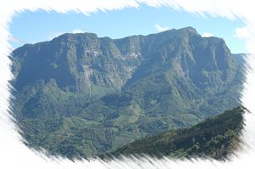
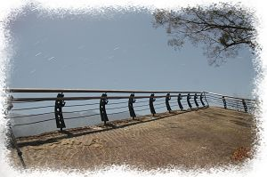

雄偉的鄒族聖山 天空中的鐵達尼

浪漫鐵達尼號
精緻屋照片：2007.11.15重新裝潢

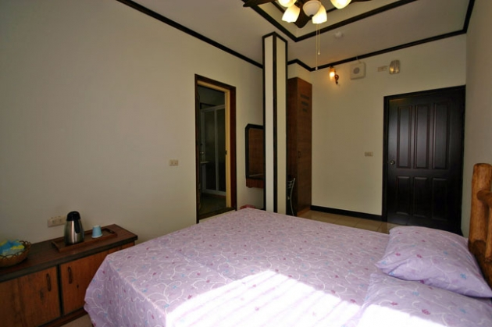
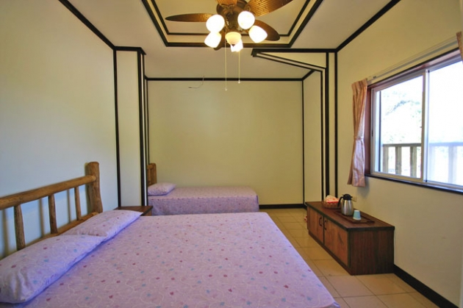

石頭屋照片：2007.2.23新建

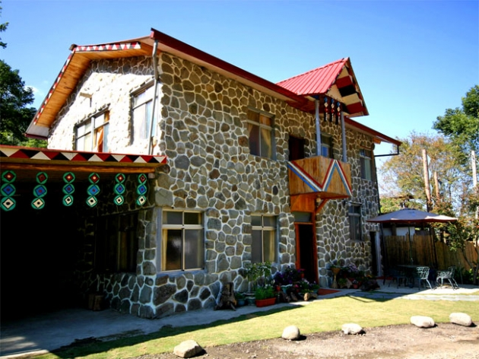
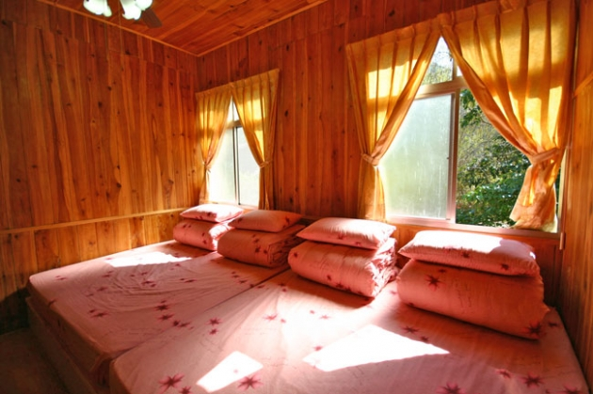

勇士屋照片：原木裝潢
